Можливості підлітків

( grammar point).

*25.03.2022 9А, 9Б Хоменко А.Ю.*

*Хід уроку.*

1. ***Reading and found.***

Game "Catchphrase".

***T:***Let's play a kind of a game. A quiz show "Catchphrase" is very popular on television in Britain. In the quiz show "Catchphrase" the contestants have to complete well-known expressions and proverbs. Well, let's play "Catchphrase" game, too.

(Я пропоную вам комплект прислів'їв, розрізаних на дві частини).

Who will be the first to join halves together?

|  |  |
| --- | --- |
| Business before | pleasure. |
| Jack of all trades | is master of none. |
| The hardest work is | to do nothing. |
| Through hardship | to stars. |
| He that would eat the fruit | must climb the tree. |
| Doing is better | than saying |

Read the proverbs and say them aloud and try to find their Ukrainian equivalents.

1. ***Writing. ( Добудуй і запиши речення за прикладом).***

Complete the definition of the occupations. I'll help you with the first one.

An architect *designs buildings.*

A school teacher

A vet

A lawyer

A mechanic

A surgeon

A carpenter

A baker ______________________________________________________________

A dress-maker _________________________________________________________

A driver ______________________________________________________________

1. ***Grammar time.***

Шановні діти, сьогодні ми з вами опрацюємо Теперішній доконаний безперервний час. ( Present perfect continuous )

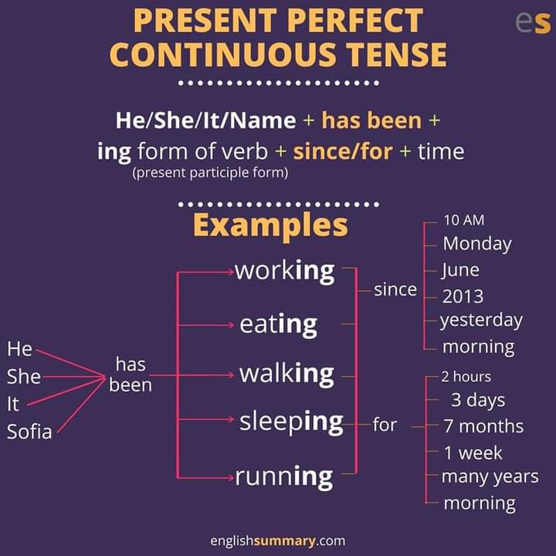

1. ***Listening.*** ( [Перегляньте презентацію](https://youtu.be/TU78I3CRVlY) з корисним поясненням цього часу).

***Home work: шановні діти, починаємо вивчення теми «Плани і амбіції підлітків».***

* Перше завдання опрацювати усно.
* Друге: записати речення у зошит і надіслати мені на перевірку.
* Третє: Переглянути презентацію з граматичної теми і скласти 5 речень письмово і надіслати мені.